永康西城街道曾亮（无照）塑料颗粒生产场所“3·13”一般机械伤害事故调查报告
来源：永康市应急管理局 金华市永康市·ajax链接(事故调查)
原文链接：https://www.yk.gov.cn/col/col1229364416/art/2026/art_050e51c4a83d4501ac75b8b5501b51cc.html
发布时间：2026-06-11 抓取时间：2026-10-22

2024年02月22日 星期四
• 浙江省人民政府
• 浙江政务服务网
• 繁体版
• 统计数据
• 登录
无障碍浏览
老年模式
当前位置：
当前位置： 首页 > 政务公开 > 重点领域信息公开 > 安全生产 > 行政管理

永康西城街道曾亮（无照）塑料颗粒生产场所“3·13”一般机械伤害事故调查报告
来源：办公室
日期：2026-06-11
浏览：

永康西城街道曾亮（无照）塑料颗粒生产场
所“3·13”一般机械伤害事故调查报告
永康市人民政府事故调查组
2026
年
5
月
目
录
一、基本情况
........................................................................................................................2
（一）事故发生单位概况
..........................................................................................
2
（二）事故发生场所土地租赁情况
..........................................................................
2
（三）事故相关生产装置及工艺情况
.....................................................................3
（四）事故单位安全管理情况
..................................................................................3
（五）事故发生经过
...................................................................................................4
（六）事故现场情况
...................................................................................................4
（七）人员伤亡和直接经济损失情况
.....................................................................6
二、事故应急处置及评估情况
...........................................................................................7
（一）事故信息报送情况
..........................................................................................
7
（二）事故现场应急处置及救援情况
.....................................................................8
（三）事故善后处理情况
..........................................................................................
8
三、事故原因分析
...............................................................................................................
8
（一）物的不安全状态
.............................................................................................8
（二）人的不安全行为
.............................................................................................9
四、有关责任单位存在的主要问题
..................................................................................
9
（一）曾亮（无照）塑料颗粒生产场所存在的问题
...........................................9
（二）中介机构存在的问题
.....................................................................................
10
（三）地方党委、政府存在的问题
.......................................................................11
（四）其他单位存在的问题
....................................................................................11
五、责任认定和处理意见
.................................................................................................
11
（一）建议免予追究责任的人员
...........................................................................
11
（二）建议移送司法机关处理人员
.......................................................................
11
（三）对有关公职人员处理建议
...........................................................................
12
（四）对中介机构处理建议
....................................................................................12
（五）对其他问题处理建议
....................................................................................12
六、事故主要教训
.............................................................................................................
12
七、事故整改和防范措施
.................................................................................................
13
—1—
永康西城街道曾亮（无照）塑料颗粒生产
场所
“3·13”
一般机械伤害事故调查报告
2026
年
3
月
13
日
7
时
50
分许，位于浙江省金华市永康
市西城街道岭张村俞皮自然村级工业区边的曾亮塑料颗粒生
产场所（生产场所属于西街股份经济合作社集体建设用地）发
生一起机械伤害事故，造成
1
人死亡，直接经济损失约
69.4
万元。
当日
8
时
01
分市应急管理局接报后，依据《中华人民共
和国安全生产法》《生产安全事故报告和调查处理条例》（国
务院令第
493
号）和《浙江省生产安全事故报告和调查处理规
定》（省政府令第
310
号）等有关法律法规规定，经市政府同
意，立即牵头成立由市应急管理局、市公安局、市总工会、西
城街道办事处等有关单位组成的永康西城街道曾亮（无照）塑
料颗粒生产场所
“
3
·
13
”
一般机械伤害事故调查组，并依规邀请
市纪委监委、市检察院参加，开展事故调查工作。同日，金华
市安委办向永康市人民政府发出《督办单》（金安委办督办
〔
2026
〕
9
号），对该起事故进行督办。
事故调查组按照
“
四不放过
”
和
“
科学严谨、依法依规、实
事求是、注重实效
”
的事故调查原则，经过勘查现场、查阅资
料、调查询问等工作，查明了事故发生的经过、发生原因、人
员伤亡和直接经济损失等情况，认定了事故性质和责任，提出
了对有关责任单位和责任人员的处理建议，
并针对事故原因及
暴露出的突出问题，提出了事故防范和整改措施建议。
经事故调查认定，永康西城街道曾亮（无照）塑料颗粒生
产场所“
3
·
13
”一般机械伤害事故是一起因
曾
*
在未办理营业
—2—
执照的情况下非法进行生产加工，现场安全生产管理缺失，作
业人员在喂料口边上采用手推入料的方式喂料时，
被卷入喂料
口受螺杆叶片挤压导致死亡
[1]
的一般生产安全责任事故。
一、基本情况
（一
）事故
发生单
位概况
曾亮塑料颗粒生产场所未办理营业执照，主要负责人：曾
*
，有员工
2
名，
2024
年
4
月搬入西街股份经济合作社的集体
建设用地上进行生产，主要从事将珍珠棉废料加工成塑料颗
粒。
（二）事故
发生场
所土地
租赁
情况
2022
年
5
月，西街股份经济合作社成员徐
*
好与西街股份
经济合作社签订《场地租用协议书》，面积约
1000
m
2
，空地，
租金
3
.
08
万元
/
年，协议约定土地用途为堆放货物，租期每
3
年一签。
2023
年
6
月，徐
*
好以
4
.
1
万元
/
年的价格将该土地出租给
张
*
武。
2024
年
1
月，张
*
武以
14
万元
/
年的价格将该土地出租给
曾
*
。曾
*
承租后，在该空地上违章搭建了
1
个钢棚和
2
个移动
棚用于珍珠棉废料生产加工，并将部分空地转租给张
*
云，张
*
云承租后搭建了
1
个移动棚用于泡沫废料生产加工。
2025
年
5
月，徐
*
好与西街股份经济合作社以同样租金续
签了《场地租用协议书》，租期：
2025
年
6
月
1
日至
2028
年
5
月
31
日。
[1]
《浙江省永康市公安司法鉴定中心鉴定书永公司鉴（尸）字〔2026〕30号》鉴定意见：死者孙*全符合
机器挤压头面部及胸腹部致颅脑、胸腹腔脏器损伤死亡。
—3—
（三）事
故相关
生产装
置及
工艺情
况
1
.
事故发生的位置情况
曾亮（无照）塑料颗粒生产场所共搭建有
4
个棚（
1
个钢
棚、
3
个移动棚），用于堆放货物及造粒加工。事故发生点位
于西北侧的塑料颗粒生产点内（如图
1
所示），面积约
400
m
2
。
图1
事故发生点示意图
2
.
事故机器基本情况
发生事故机器为
135
型
EPE
发泡片材造粒机，
2022
年
8
月组装完成并投入使用，该机器是由挤出机、冷却水槽和切
粒机组成的合成机器，电机为三相异步电动机，额定电压
380
V
，频率
50
Hz
。
3
.
事故相关工艺流程
喂料→破碎→熔融→挤出→冷却→切粒→储存→包装
（四）事
故单位
安全管
理情
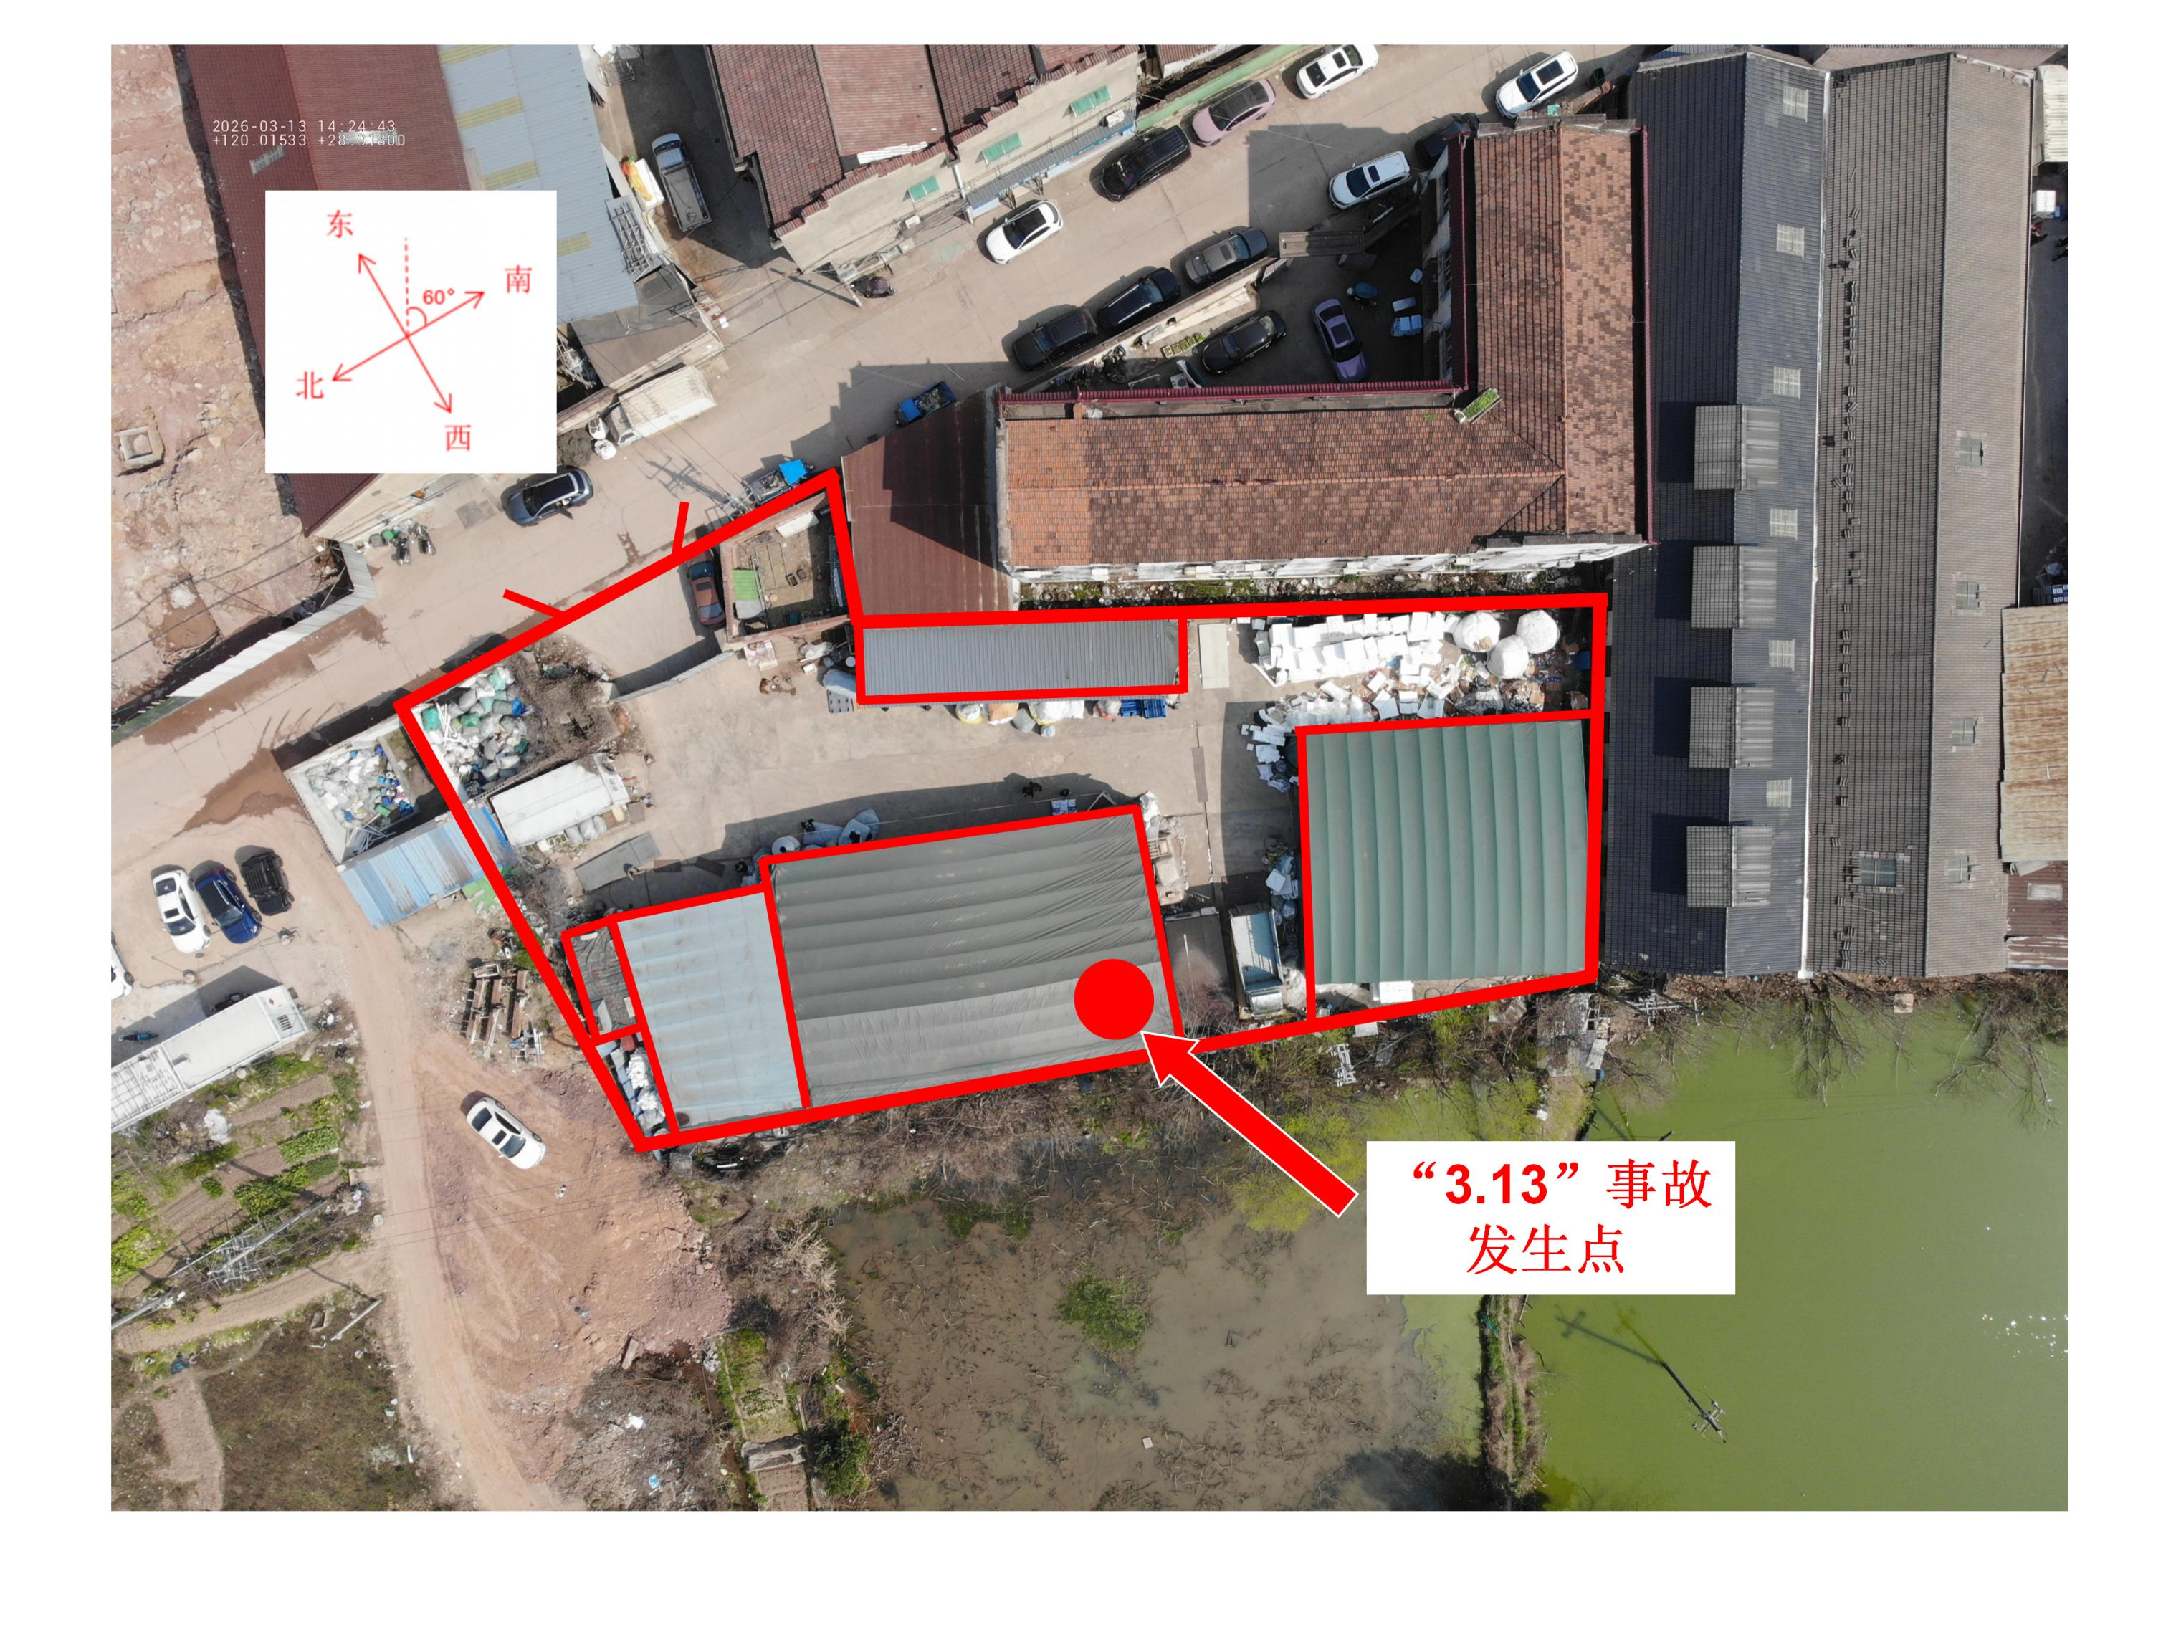
况
—4—
曾
*
在未办理营业执照的情况下非法从事生产加工，未按
规定履行安全生产管理职责，
无任何安全生产管理制度和安全
操作规程，无安全生产隐患排查治理制度和安全生产检查记
录，无作业人员安全生产教育和培训记录等。
（五）事
故发生
经过
2026
年
3
月
13
日
6
时许，造粒工曾
*
幼上班后先将
EPE
发泡片材造粒机进行加温预热，
并将部分珍珠棉废料放置于喂
料口边的木质平台上（该平台为曾
*
搭建），剩余部分放置在
平台边缘。
7
时许，曾
*
幼与孙
*
全开始进行造粒作业，孙
*
全
站在喂料口边的木质楼梯和平台上负责将珍珠棉废料投入喂
料口，曾
*
幼站在冷却水槽旁负责珍珠棉熔融挤出后的作业。
7
时
50
分许，曾
*
幼突然听到孙
*
全的呼救声，于是立即关停机
器设备运行，
发现孙
*
全的腹部及以上部位已被卷入喂料口内，
两只脚挂在料斗边上。
（六）事
故现场
情况
事故发生点共放置有
2
台设备，
1
台为
135
型
EPE
发泡片
材造粒机，另
1
台为
PP
塑料造粒机（如图
2
所示）。因现场
救援，发生事故机器的机盖以及喂料口上半部分被拆除，螺杆
叶片被叉车吊起取出，
紧贴喂料口的物料平台以及木质楼梯被
移动。
被吊起的螺杆叶片上缠绕有珍珠棉碎片以及用于放置珍
珠棉废料的吨包，并沾有大量死者血迹。
经曾
*
对事故现场进行还原，发生事故的
135
型
EPE
发泡
片材造粒机喂料口为敞开式，
无任何安全防护设施，
上口尺寸：
0
.
88
m*
0
.
70
m
、下口尺寸：
0
.
73
m*
0
.
54
m
（如图
3
所示），上
—5—
口距离地面
1
.
60
m
。喂料口东南侧放有木质物料平台（尺寸：
2
.
50
m*
1
.
70
m*
1
.
20
m
），用于堆放珍珠棉包裹，喂料口东北侧
放置有木质楼梯（如图
4
所示）。
机器操控台侧面张贴有
“
当心触电
”
的标识，事故机器的转
轮侧面有
“
防止夹手
”
的警示标识（被珍珠棉货物遮挡），现场
无任何安全生产规章制度和相关安全操作规程，
无其他安全警
示警告标识标牌。
图2
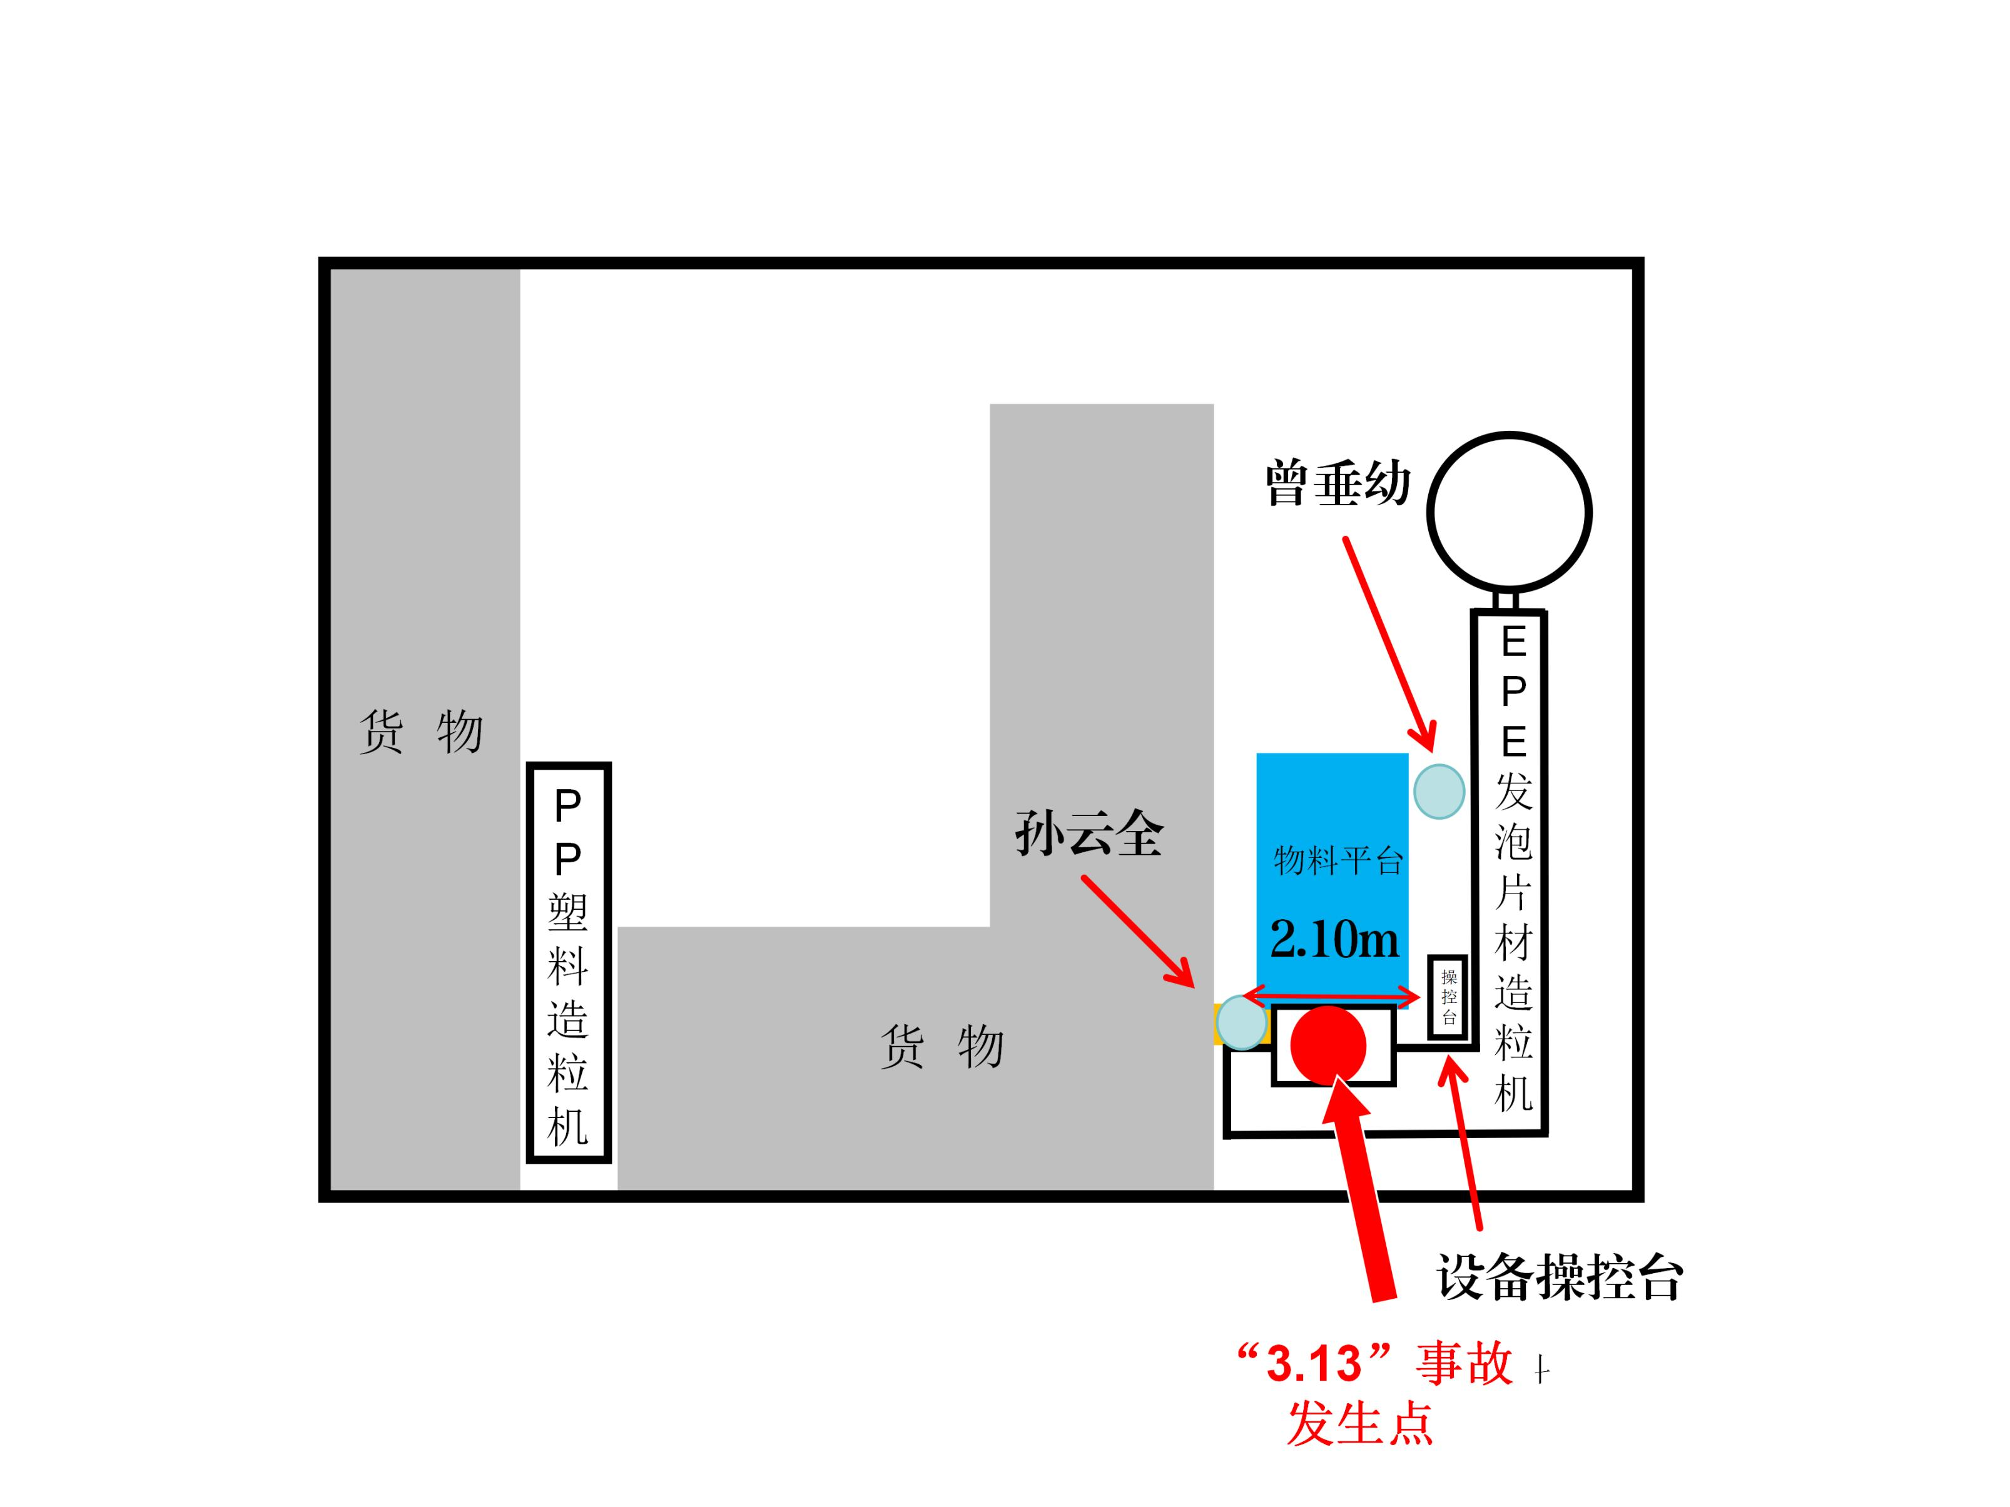
机器设备摆放示意图
曾
*
幼
孙
*
全
—6—
图3
喂料口尺寸图（经曾
*
还原后）
图4
事故现场图（经曾
*
还原后）
（七）人
员伤亡
和直接
经济
损失情
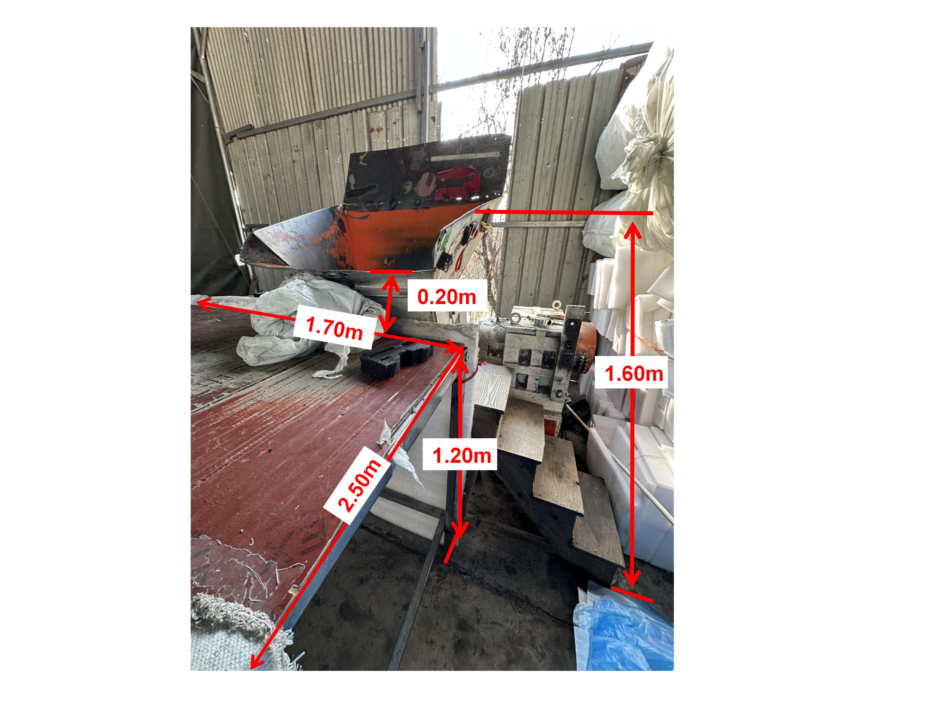
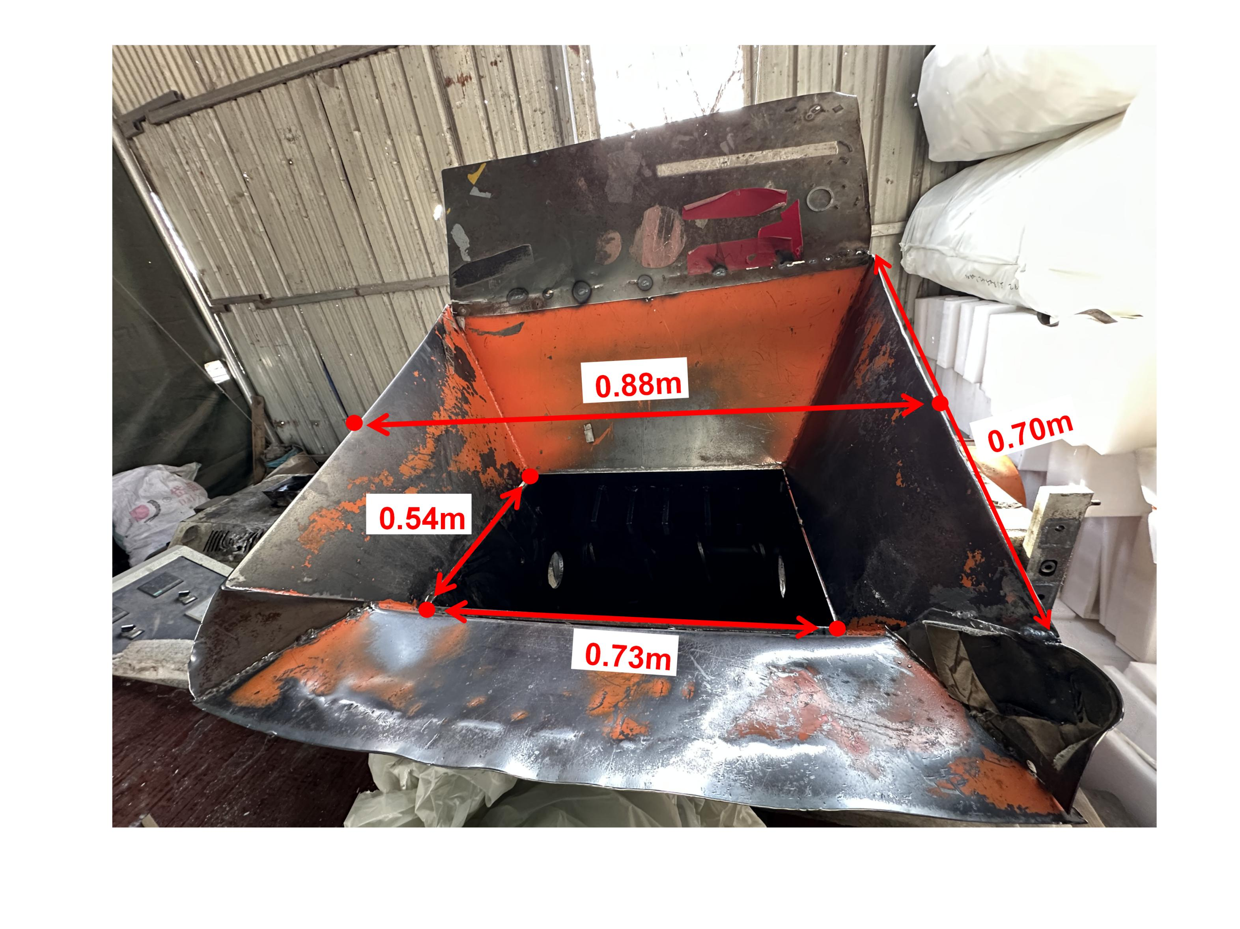
况
—7—
1
.
人员伤亡情况。
此次事故共造成
1
人死亡，死者孙
*
全，
男，河南人，身份证号：
41302619710902
****
，造粒工，于
2026
年
3
月入职。
2
.
直接经济损失情况。
根据《生产安全事故直接经济损失
统计要求》
（
GB
6721
—
2025
）核定，事故直接经济损失约
69.4
万元，其中人身伤亡后所支出的费用
68
万元，财产损失价值
约
1.4
万元。
二、事故应急处置及评估情况
（一
）事故
信息报
送情况
3
月
13
日
7
时
50
分许，曾
*
幼发现事故发生后，立即向
陈
*
俊报告了事故情况。
7
时
52
分许，陈
*
俊打电话告知曾
*
，
7
时
55
分许，陈
*
俊拨打
110
报警电话，
110
指挥中心接警后，
指令永康市应急管理局、市卫生健康局、市消防救援大队、市
刑侦技术中队、西城派出所、西城街道办事处第一时间赶到事
故现场处置。
8
时
40
分，永康市应急管理局通过“浙政钉”将“时鑫
泡沫厂发生机械伤害事故”
相关信息向金华市应急管理局值班
室进行简要汇报。
8
时
52
分，永康市应急管理局将事故信息
上报
“
全国突发事件应急指挥综合业务系统
”
平台，并由金华市
应急管理局接收。
经后续调查查明：
2024
年
3
月，陈
*
俊（曾
*
妻子）使用
其外甥张
*
晨的身份证办理了永康市时鑫五金制品厂的营业执
照，注册地址：永康市西城街道岭张村俞皮自然村俞皮路
33
-
1
号，用于“
1688
阿里巴巴采购批发网”的网店经营，该网店
—8—
主要售卖家用厨具等产品。自该营业执照办理以来，曾
*
并未
以永康市时鑫五金制品厂名义，
在其塑料颗粒生产场所开展招
工、生产、销售等相关生产经营活动。最后认定曾亮塑料颗粒
生产场所属无营业执照非法从事生产加工单位。
（二
）事故
现场应
急处
置及救
援情况
3
月
13
日
8
时许，曾
*
赶回事故现场后，先用工具拆除
喂料口，然后拆除机器螺丝。指挥送废品人员单
*
浩将绳子
一端捆绑于机器螺杆叶片，另一端固定在叉车车叉上，随后
曾
*
驾驶叉车将螺杆叶片吊起。在螺杆叶片吊起过程中，孙
*
全头部被包裹在吨包内，其全身连同吨包一并被螺杆叶片带
出。孙
*
全被救出后，曾
*
幼将其放置于地面。曾
*
对孙
*
全实
施胸外按压急救措施。
8
时
11
分许，西城派出所民警沈
*
桉
拨打
120
急救电话，
8
时
26
分许，
120
急救人员抵达现场，
经急救人员现场诊断，确认孙
*
全已无生命体征，宣布死亡。
（三
）事故
善后处
理情
况
2026
年
3
月
19
日，曾
*
已与孙
*
全家属签署人民调解协议
书。
三、事故原因分析
（一
）物的
不安全
状态
事故机器喂料口未按规定设置工作平面高度
[2]
和防止人
员卷入的安全防护装置
[3]
。
[2]
《橡胶塑料粉碎机械第
3
部分：切碎机安全要求》（
GB/T
25936
.
3
-
2024
）4
.
2
.
2
.
1：如果进料口的高度大
于0
.
4
m
，宽度大于0
.
5
m
，应通过以下措施之一防止从进料口坠落：进料口的下边缘应位于工作平面上方至
少1
.
2
m
的高度；装载台应固定并放置在工作平面上方至少1
.
2
m
的高度；使用可防止全身进入的与机器一体
的机械喂料装置。
[3]
《生产设备安全卫生设计总则》（
GB
5083-2023）6
.
1
.
1：生产设备运行时可能触及并易造成人身伤害
的可动零部件应配置安全卫生防护装置。
—9—
（二）人的
不安全
行为
作业人员在不安全的作业平面上，违反
《使用说明书》
的
规定
[4]
靠近喂料口利用手推方式进行喂料作业，与装珍珠棉
废料的吨包一起被带入喂料口挤压死亡。
四、有关责任单位存在的主要问题
（一）曾亮
（无照
）塑料
颗粒
生产场
所
存在
的问题
1
.
未办理营业执照非法生产。
违反《中华人民共和国市场
主体登记管理条例》第三条
[5]
规定，未办理营业执照从事珍珠
棉回收、加工的生产经营活动。
2
.
制度缺失管理缺位。
违反《浙江省安全生产条例》第十
二条的规定
[6]
，
未建立健全安全生产管理制度，明确相关操
作规程并予以落实
。
3
.
未开展隐患排查治理。
违反《中华人民共和国安全生产
法》第四十一条
[7]
规定，未建立生产安全事故隐患排查治理制
度并定期组织排查生产安全事故隐患，
对作业人员喂料时工作
平面高度设置不合理、
喂料口未设置安全防护装置等隐患未及
时排查发现，并消除事故隐患。
[4]
EPE
发泡片材造粒机《使用说明书》3：填料时，不得用木棒、铁棍等向填料口内推料，因为绞碎的木
屑容易堵网，铁棍容易卡住螺杆，损坏设备；更不得直接用手推
!!!
禁止操作者手推入料，只允许用塑料棒
。操作者禁止靠近喂料口，以防废料缠住，发生工伤事故，造粒机开机禁止单人操作，要求每班配备2
-
3人
，以防发生安全事故。
[5]
《中华人民共和国市场主体登记管理条例》第三条：市场主体应当依照本条例办理登记。未经登记，不
得以市场主体名义从事经营活动。法律、行政法规规定无需办理登记的除外。
[6]
《浙江省安全生产条例》第十二条：生产经营单位应当建立健全下列安全生产管理制度
,
明确相关操作
规程并予以落实
:
(
一
)
安全生产投入及费用管理
;
(
二
)
安全生产教育、培训
;
(
三
)
场所、设施、设备安全管理
;
(
四
)
安全风险分级管控
;
(
五
)
安全检查和事故隐患排查治理
;
(
六
)
劳动防护用品配备和管理
;
(
七
)
应急预案管理
和救援
;
(
八
)
生产安全事故报告和处置
;
(
九
)
其他保障安全生产的管理制度。从事危险作业或者生产经营场所
、设施、设备存在较大危险因
素的
,
生产经营单位还应当制定专项安全生产管理制度。
小型、微型企业等
规模较小的生产经营单位
,
可以根据本单位
实际
,
制定综合性安全生产管理制度。
[7]
《中华人民共和国安全生产法》第四十一条第二款：生产经营单位应当建立健全并落实生产安全事故隐
患排查治理制度，采取技术、管理措施，及时发现并消除事故隐患。事故隐患排查治理情况应当如实记录
，并通过职工大会或者职工代表大会、信息公示栏等方式向从业人员通报。其中，重大事故隐患排查治理
情况应当及时向负有安全生产监督管理职责的部门和职工大会或者职工代表大会报告。
—10—
4
.
未按规定进行安全生产教育和培训。
违反《中华人民共
和国安全生产法》第二十八条
[8]
规定，未对新进员工进行安全
生产教育和培训，作业人员不清楚安全作业行为，根据曾
*
指
挥违规作业。
5
.
未履行主要负责人职责。
违反《中华人民共和国安全生
产法》第二十一条
[9]
的规定，曾
*
未履行生产经营单位主要负
责人的安全管理职责。
（二
）中介
机构存
在的
问题
金华市永品安环科技有限公司
2026
年与西城街道办事处
签订《永康市西城街道安全生产体检站建设项目采购合同》，
合同由非公司人员签订，
未按合同内容排查发现
[10]
曾亮塑料颗
粒生产场所存在的安全隐患，
导致西城街道办事处对辖区内企
业失管漏管。
（三）地
方党委
、政府
存在
的问题
1.
西城街道办事处
一是
对生产经营单位未全覆盖纳管，辖区内还存在无营业
执照从事非法生产经营活动情况；
二是
对西街股份经济合作社
发包转租集体建设用地程序、对承租户安全生产未进行统一协
[8]
《中华人民共和国安全生产法》第二十八条：生产经营单位应当对从业人员进行安全生产教育和培训，
保证从业人员具备必要的安全生产知识，熟悉有关的安全生产规章制度和安全操作规程，掌握本岗位的安
全操作技能，了解事故应急处理措施，知悉自身在安全生产方面的权利和义务。未经安全生产教育和培训
合格的从业人员，不得上岗作业。
[9]
《中华人民共和国安全生产法》第二十一条：生产经营单位的主要负责人对本单位安全生产工作负有下
列职责
:
（一）建立健全并落实本单位全员安全生产责任制，加强安全生产标准化建设；（二）组织制定并
实施本单位安全生产规章制度和操作规程；（三）组织制定并实施本单位安全生产教育和培训计划；（四）
保证本单位安全生产投入的有效实施；（五）组织建立并落实安全风险分级管控和隐患排查治理双重预防
工作机制，督促、检查本单位的安全生产工作，及时消除生产安全事故隐患；（六）组织制定并实施本单
位的生产安全事故应急救援预案；（七）及时、如实报告生产安全事故。
[10]
《永康市西城街道安全生产体检站建设项目采购合同》第一条：甲方委托乙方进行服务的要求如下1.
安全技术服务主要内容（2）负责收集整理甲方辖区内工贸企业的安全生产基本信息。（3）负责开展甲方
辖区内工贸企业安全生产事故隐患的排查工作。
—11—
调管理等问题管理不到位；
三是
对曾
*
违章搭建构筑物进行生
产经营活动，改变土地使用用途情况失管失察；
四是
对年后部
署的开工第一课、企业复工复产“六个一”等工作未做细做实。
2.
永康市市场监督管理局
对无照经营行为日常巡查不到位，未及时发现曾亮塑料颗
粒生产场所无营业执照非法进行生产加工的行为。
（四）其他
单位
存在
的问题
西街股份经济合作社
一
是发包审核流于形式。
曾亮塑料颗粒生产场所自
2024
年
4
月起已搬入该场地从事生产经营活动，但西街股份经济合
作社在
2025
年
5
月
24
日召开的村务联席会议中，会议记录仍
将该土地登记为空场地，未组织人员对土地实际使用情况进行
现场审核；
二是安全管理真空缺位。
西街股份经济合作社未对
承租户的安全生产进行统一协调管理，日常巡查不到位，未排
查并整改各类安全隐患。
五、责任认定和处理意见
（一
）建议
免予追
究责
任的人
员
孙
*
全，男，造粒工，在作业中违反相关规定，对事故发
生负直接责任，因在事故中死亡，建议免予追究责任。
（二
）建议
移送司
法机
关处理
人员
曾
*
，男，曾亮塑料颗粒生产场所主要负责人，无营业执
照非法生产经营，对生产场所安全管理不到位，未履行主要负
责人安全生产管理职责，对事故发生负有责任，建议移送司法
机关依法处理。
—12—
（三
）对有
关公职
人员
处理建
议
对于在事故调查过程中发现的地方党委、
政府等公职人员
在履职方面存在的问题，
移交永康市纪委市监委依规依纪依法
作出处理。
（四）对
中介
机构处理
建议
对于体检站存在的问题，
建议移交西城街道办事处和永康
市应急管理局作出处理，处理结果报事故调查组备案。
（五
）对其他
问题处理
建议
1.
对于曾亮塑料颗粒生产场所中的违章建（构）筑物，建
议西城街道办事处依法处理；
2.
对于曾
*
未依法办理营业执照非法从事生产经营的行
为，建议永康市市场监督管理局依法处理；
3
.
对于西街股份经济合作社存在的问题，建议永康市纪委
市监委依法处理。
六、事故主要教训
（一）无证
生产
失管，监管
履职空
转。
曾亮塑料颗粒
生产场所自
2022
年
9
月起处于无营业执照生产经营状态，该
场所属于典型的
“
低小散
”
生产经营主体，市场监管部门在日常
巡查中未及时发现并依法查处该非法经营行为。
（
二
）
主
体
责
任
缺
位
，
安
全
管
理
缺
失
。
曾
*
作为主要
负责人，无任何安全意识，未履行安全生产管理职责，未落实
企业安全生产主体责任，生产加工仅凭经验，对于作业现场存
在的安全隐患和作业人员违规作业行为一无所知。
—13—
（三）节后
安全断
档，风险
叠加成
患。
节后复工复产
人员流动频繁、新员工入职多，部分企业主要负责人未将开工
第一课、复工复产“六个一”的要求做实做细，导致作业人员
安全意识淡薄，各类安全风险交织叠加。
（四）属地
巡查不
细，安全
排查落
空。
属地管理责任
落实不到位，未能实现辖区管理全覆盖。针对家庭场所式
“
低
小散
”
生产经营单位，排查不到位，部分无证无照、违规经营
的小场所长期处于监管之外。日常巡查存在遗漏，违章建筑未
得到有效整治。
（五）出租
程序失
管，后续
管控失
序。
集体土地出租
程序不规范，出租前实地核查工作不到位，对层层转租和改变
用途等情况缺乏监管，未履行安全生产统一协调管理职责，对
承租户的经营活动未进行常态化跟踪，出现失管漏管现象。
七、事故整改和防范措施
（一）严查
无证无
照经营
，堵塞
安全管
理漏洞
。
各镇
（街道、区）
要立即对辖区内
“
低小散
”
家庭场所、废旧物资回
收点等场所开展拉网式排查，
全面掌握取缔无证无照生产经营
行为。
市市场监督管理局
要加大监管执法力度，对未取得营业
执照擅自从事生产经营活动的，依法予以查处，坚决消除监管
盲区。
市应急管理局
要加强对工贸领域的行业监管，督促生产
经营单位切实履行主体责任，对属地进行业务帮扶，坚决防范
各类安全风险，堵塞安全漏洞。
（二）压实
经营主体
责任
，筑牢
安全生
产防线
。
各生
产经营单位
必须严格遵守安全生产法律法规，
建立健全安全生
—14—
产管理制度，制定完善各岗位安全操作规程。要保证安全生产
投入，在危险部位设置安全警示标志和安全防护设施。要严格
落实安全教育培训制度，
未经培训合格的人员一律不得上岗作
业。主要负责人必须切实履行法定职责，定期组织开展隐患排
查治理，及时消除事故隐患。
（三）抓实
节后复
工复产
，严守
安全生
产底线
。
各部
门单位
要针对节后复工复产、人员流动、新员工入职等特点，
健全常态化的复工复产安全管理机制，将“开工第一课”、安
全生产教育培训、隐患排查治理等工作落到实处。督促生产经
营单位严格落实复工复产“六个一”相关要求，确保各项安全
措施在复工复产前全部落实到位；
要加强对复工复产情况的监
督检查，对发现的问题隐患建立清单、限期整改、闭环管理，
切实做到企业不安全不生产、隐患不消除不复工。
（四）细化
基层网
格管控
，强化
属地
监管效能
。
西城
街道办事处
要立即开展“补课”，深刻吸取事故教训，优化网
格划分，明确网格职责，摸清辖区内所有生产经营单位底数，
全部纳入
“141”
基层应急消防应用管理。要建立健全常态化巡
查机制，将违章建筑纳入日常巡查重点，以应消站为抓手，提
升属地监管效能，
确保各项工作要求落到实处，
严防漏管失管。
（五）严把
租赁发
包关口
，强化
承租全
程管理
。
西街
股份经济合作社
及其他村社集体经济组织，
要严格规范发包程
序，在出租前必须进行实地核查，全面掌握土地及建筑物、构
筑物实际状况。
出租后要加强对承租方使用情况的日常巡查和
—15—
全过程跟踪管理，签订安全管理协议，明确各方安全责任。对
层层转租和擅自改变土地用途等行为要及时予以制止。

• 字体: 【 大 中 小 】
• 打印
• 关闭
微博
官方微博
微信
官方微信
浙里办APP
展开
当前位置：
当前位置： 政务公开 > 重点领域信息公开 > 安全生产 > 行政管理

永康西城街道曾亮（无照）塑料颗粒生产场所“3·13”一般机械伤害事故调查报告
来源：办公室
发布日期：2026-06-11
浏览次数：

永康西城街道曾亮（无照）塑料颗粒生产场
所“3·13”一般机械伤害事故调查报告
永康市人民政府事故调查组
2026
年
5
月
目
录
一、基本情况
........................................................................................................................2
（一）事故发生单位概况
..........................................................................................
2
（二）事故发生场所土地租赁情况
..........................................................................
2
（三）事故相关生产装置及工艺情况
.....................................................................3
（四）事故单位安全管理情况
..................................................................................3
（五）事故发生经过
...................................................................................................4
（六）事故现场情况
...................................................................................................4
（七）人员伤亡和直接经济损失情况
.....................................................................6
二、事故应急处置及评估情况
...........................................................................................7
（一）事故信息报送情况
..........................................................................................
7
（二）事故现场应急处置及救援情况
.....................................................................8
（三）事故善后处理情况
..........................................................................................
8
三、事故原因分析
...............................................................................................................
8
（一）物的不安全状态
.............................................................................................8
（二）人的不安全行为
.............................................................................................9
四、有关责任单位存在的主要问题
..................................................................................
9
（一）曾亮（无照）塑料颗粒生产场所存在的问题
...........................................9
（二）中介机构存在的问题
.....................................................................................
10
（三）地方党委、政府存在的问题
.......................................................................11
（四）其他单位存在的问题
....................................................................................11
五、责任认定和处理意见
.................................................................................................
11
（一）建议免予追究责任的人员
...........................................................................
11
（二）建议移送司法机关处理人员
.......................................................................
11
（三）对有关公职人员处理建议
...........................................................................
12
（四）对中介机构处理建议
....................................................................................12
（五）对其他问题处理建议
....................................................................................12
六、事故主要教训
.............................................................................................................
12
七、事故整改和防范措施
.................................................................................................
13
—1—
永康西城街道曾亮（无照）塑料颗粒生产
场所
“3·13”
一般机械伤害事故调查报告
2026
年
3
月
13
日
7
时
50
分许，位于浙江省金华市永康
市西城街道岭张村俞皮自然村级工业区边的曾亮塑料颗粒生
产场所（生产场所属于西街股份经济合作社集体建设用地）发
生一起机械伤害事故，造成
1
人死亡，直接经济损失约
69.4
万元。
当日
8
时
01
分市应急管理局接报后，依据《中华人民共
和国安全生产法》《生产安全事故报告和调查处理条例》（国
务院令第
493
号）和《浙江省生产安全事故报告和调查处理规
定》（省政府令第
310
号）等有关法律法规规定，经市政府同
意，立即牵头成立由市应急管理局、市公安局、市总工会、西
城街道办事处等有关单位组成的永康西城街道曾亮（无照）塑
料颗粒生产场所
“
3
·
13
”
一般机械伤害事故调查组，并依规邀请
市纪委监委、市检察院参加，开展事故调查工作。同日，金华
市安委办向永康市人民政府发出《督办单》（金安委办督办
〔
2026
〕
9
号），对该起事故进行督办。
事故调查组按照
“
四不放过
”
和
“
科学严谨、依法依规、实
事求是、注重实效
”
的事故调查原则，经过勘查现场、查阅资
料、调查询问等工作，查明了事故发生的经过、发生原因、人
员伤亡和直接经济损失等情况，认定了事故性质和责任，提出
了对有关责任单位和责任人员的处理建议，
并针对事故原因及
暴露出的突出问题，提出了事故防范和整改措施建议。
经事故调查认定，永康西城街道曾亮（无照）塑料颗粒生
产场所“
3
·
13
”一般机械伤害事故是一起因
曾
*
在未办理营业
—2—
执照的情况下非法进行生产加工，现场安全生产管理缺失，作
业人员在喂料口边上采用手推入料的方式喂料时，
被卷入喂料
口受螺杆叶片挤压导致死亡
[1]
的一般生产安全责任事故。
一、基本情况
（一
）事故
发生单
位概况
曾亮塑料颗粒生产场所未办理营业执照，主要负责人：曾
*
，有员工
2
名，
2024
年
4
月搬入西街股份经济合作社的集体
建设用地上进行生产，主要从事将珍珠棉废料加工成塑料颗
粒。
（二）事故
发生场
所土地
租赁
情况
2022
年
5
月，西街股份经济合作社成员徐
*
好与西街股份
经济合作社签订《场地租用协议书》，面积约
1000
m
2
，空地，
租金
3
.
08
万元
/
年，协议约定土地用途为堆放货物，租期每
3
年一签。
2023
年
6
月，徐
*
好以
4
.
1
万元
/
年的价格将该土地出租给
张
*
武。
2024
年
1
月，张
*
武以
14
万元
/
年的价格将该土地出租给
曾
*
。曾
*
承租后，在该空地上违章搭建了
1
个钢棚和
2
个移动
棚用于珍珠棉废料生产加工，并将部分空地转租给张
*
云，张
*
云承租后搭建了
1
个移动棚用于泡沫废料生产加工。
2025
年
5
月，徐
*
好与西街股份经济合作社以同样租金续
签了《场地租用协议书》，租期：
2025
年
6
月
1
日至
2028
年
5
月
31
日。
[1]
《浙江省永康市公安司法鉴定中心鉴定书永公司鉴（尸）字〔2026〕30号》鉴定意见：死者孙*全符合
机器挤压头面部及胸腹部致颅脑、胸腹腔脏器损伤死亡。
—3—
（三）事
故相关
生产装
置及
工艺情
况
1
.
事故发生的位置情况
曾亮（无照）塑料颗粒生产场所共搭建有
4
个棚（
1
个钢
棚、
3
个移动棚），用于堆放货物及造粒加工。事故发生点位
于西北侧的塑料颗粒生产点内（如图
1
所示），面积约
400
m
2
。
图1
事故发生点示意图
2
.
事故机器基本情况
发生事故机器为
135
型
EPE
发泡片材造粒机，
2022
年
8
月组装完成并投入使用，该机器是由挤出机、冷却水槽和切
粒机组成的合成机器，电机为三相异步电动机，额定电压
380
V
，频率
50
Hz
。
3
.
事故相关工艺流程
喂料→破碎→熔融→挤出→冷却→切粒→储存→包装
（四）事
故单位
安全管
理情
况
—4—
曾
*
在未办理营业执照的情况下非法从事生产加工，未按
规定履行安全生产管理职责，
无任何安全生产管理制度和安全
操作规程，无安全生产隐患排查治理制度和安全生产检查记
录，无作业人员安全生产教育和培训记录等。
（五）事
故发生
经过
2026
年
3
月
13
日
6
时许，造粒工曾
*
幼上班后先将
EPE
发泡片材造粒机进行加温预热，
并将部分珍珠棉废料放置于喂
料口边的木质平台上（该平台为曾
*
搭建），剩余部分放置在
平台边缘。
7
时许，曾
*
幼与孙
*
全开始进行造粒作业，孙
*
全
站在喂料口边的木质楼梯和平台上负责将珍珠棉废料投入喂
料口，曾
*
幼站在冷却水槽旁负责珍珠棉熔融挤出后的作业。
7
时
50
分许，曾
*
幼突然听到孙
*
全的呼救声，于是立即关停机
器设备运行，
发现孙
*
全的腹部及以上部位已被卷入喂料口内，
两只脚挂在料斗边上。
（六）事
故现场
情况
事故发生点共放置有
2
台设备，
1
台为
135
型
EPE
发泡片
材造粒机，另
1
台为
PP
塑料造粒机（如图
2
所示）。因现场
救援，发生事故机器的机盖以及喂料口上半部分被拆除，螺杆
叶片被叉车吊起取出，
紧贴喂料口的物料平台以及木质楼梯被
移动。
被吊起的螺杆叶片上缠绕有珍珠棉碎片以及用于放置珍
珠棉废料的吨包，并沾有大量死者血迹。
经曾
*
对事故现场进行还原，发生事故的
135
型
EPE
发泡
片材造粒机喂料口为敞开式，
无任何安全防护设施，
上口尺寸：
0
.
88
m*
0
.
70
m
、下口尺寸：
0
.
73
m*
0
.
54
m
（如图
3
所示），上
—5—
口距离地面
1
.
60
m
。喂料口东南侧放有木质物料平台（尺寸：
2
.
50
m*
1
.
70
m*
1
.
20
m
），用于堆放珍珠棉包裹，喂料口东北侧
放置有木质楼梯（如图
4
所示）。
机器操控台侧面张贴有
“
当心触电
”
的标识，事故机器的转
轮侧面有
“
防止夹手
”
的警示标识（被珍珠棉货物遮挡），现场
无任何安全生产规章制度和相关安全操作规程，
无其他安全警
示警告标识标牌。
图2
机器设备摆放示意图
曾
*
幼
孙
*
全
—6—
图3
喂料口尺寸图（经曾
*
还原后）
图4
事故现场图（经曾
*
还原后）
（七）人
员伤亡
和直接
经济
损失情
况
—7—
1
.
人员伤亡情况。
此次事故共造成
1
人死亡，死者孙
*
全，
男，河南人，身份证号：
41302619710902
****
，造粒工，于
2026
年
3
月入职。
2
.
直接经济损失情况。
根据《生产安全事故直接经济损失
统计要求》
（
GB
6721
—
2025
）核定，事故直接经济损失约
69.4
万元，其中人身伤亡后所支出的费用
68
万元，财产损失价值
约
1.4
万元。
二、事故应急处置及评估情况
（一
）事故
信息报
送情况
3
月
13
日
7
时
50
分许，曾
*
幼发现事故发生后，立即向
陈
*
俊报告了事故情况。
7
时
52
分许，陈
*
俊打电话告知曾
*
，
7
时
55
分许，陈
*
俊拨打
110
报警电话，
110
指挥中心接警后，
指令永康市应急管理局、市卫生健康局、市消防救援大队、市
刑侦技术中队、西城派出所、西城街道办事处第一时间赶到事
故现场处置。
8
时
40
分，永康市应急管理局通过“浙政钉”将“时鑫
泡沫厂发生机械伤害事故”
相关信息向金华市应急管理局值班
室进行简要汇报。
8
时
52
分，永康市应急管理局将事故信息
上报
“
全国突发事件应急指挥综合业务系统
”
平台，并由金华市
应急管理局接收。
经后续调查查明：
2024
年
3
月，陈
*
俊（曾
*
妻子）使用
其外甥张
*
晨的身份证办理了永康市时鑫五金制品厂的营业执
照，注册地址：永康市西城街道岭张村俞皮自然村俞皮路
33
-
1
号，用于“
1688
阿里巴巴采购批发网”的网店经营，该网店
—8—
主要售卖家用厨具等产品。自该营业执照办理以来，曾
*
并未
以永康市时鑫五金制品厂名义，
在其塑料颗粒生产场所开展招
工、生产、销售等相关生产经营活动。最后认定曾亮塑料颗粒
生产场所属无营业执照非法从事生产加工单位。
（二
）事故
现场应
急处
置及救
援情况
3
月
13
日
8
时许，曾
*
赶回事故现场后，先用工具拆除
喂料口，然后拆除机器螺丝。指挥送废品人员单
*
浩将绳子
一端捆绑于机器螺杆叶片，另一端固定在叉车车叉上，随后
曾
*
驾驶叉车将螺杆叶片吊起。在螺杆叶片吊起过程中，孙
*
全头部被包裹在吨包内，其全身连同吨包一并被螺杆叶片带
出。孙
*
全被救出后，曾
*
幼将其放置于地面。曾
*
对孙
*
全实
施胸外按压急救措施。
8
时
11
分许，西城派出所民警沈
*
桉
拨打
120
急救电话，
8
时
26
分许，
120
急救人员抵达现场，
经急救人员现场诊断，确认孙
*
全已无生命体征，宣布死亡。
（三
）事故
善后处
理情
况
2026
年
3
月
19
日，曾
*
已与孙
*
全家属签署人民调解协议
书。
三、事故原因分析
（一
）物的
不安全
状态
事故机器喂料口未按规定设置工作平面高度
[2]
和防止人
员卷入的安全防护装置
[3]
。
[2]
《橡胶塑料粉碎机械第
3
部分：切碎机安全要求》（
GB/T
25936
.
3
-
2024
）4
.
2
.
2
.
1：如果进料口的高度大
于0
.
4
m
，宽度大于0
.
5
m
，应通过以下措施之一防止从进料口坠落：进料口的下边缘应位于工作平面上方至
少1
.
2
m
的高度；装载台应固定并放置在工作平面上方至少1
.
2
m
的高度；使用可防止全身进入的与机器一体
的机械喂料装置。
[3]
《生产设备安全卫生设计总则》（
GB
5083-2023）6
.
1
.
1：生产设备运行时可能触及并易造成人身伤害
的可动零部件应配置安全卫生防护装置。
—9—
（二）人的
不安全
行为
作业人员在不安全的作业平面上，违反
《使用说明书》
的
规定
[4]
靠近喂料口利用手推方式进行喂料作业，与装珍珠棉
废料的吨包一起被带入喂料口挤压死亡。
四、有关责任单位存在的主要问题
（一）曾亮
（无照
）塑料
颗粒
生产场
所
存在
的问题
1
.
未办理营业执照非法生产。
违反《中华人民共和国市场
主体登记管理条例》第三条
[5]
规定，未办理营业执照从事珍珠
棉回收、加工的生产经营活动。
2
.
制度缺失管理缺位。
违反《浙江省安全生产条例》第十
二条的规定
[6]
，
未建立健全安全生产管理制度，明确相关操
作规程并予以落实
。
3
.
未开展隐患排查治理。
违反《中华人民共和国安全生产
法》第四十一条
[7]
规定，未建立生产安全事故隐患排查治理制
度并定期组织排查生产安全事故隐患，
对作业人员喂料时工作
平面高度设置不合理、
喂料口未设置安全防护装置等隐患未及
时排查发现，并消除事故隐患。
[4]
EPE
发泡片材造粒机《使用说明书》3：填料时，不得用木棒、铁棍等向填料口内推料，因为绞碎的木
屑容易堵网，铁棍容易卡住螺杆，损坏设备；更不得直接用手推
!!!
禁止操作者手推入料，只允许用塑料棒
。操作者禁止靠近喂料口，以防废料缠住，发生工伤事故，造粒机开机禁止单人操作，要求每班配备2
-
3人
，以防发生安全事故。
[5]
《中华人民共和国市场主体登记管理条例》第三条：市场主体应当依照本条例办理登记。未经登记，不
得以市场主体名义从事经营活动。法律、行政法规规定无需办理登记的除外。
[6]
《浙江省安全生产条例》第十二条：生产经营单位应当建立健全下列安全生产管理制度
,
明确相关操作
规程并予以落实
:
(
一
)
安全生产投入及费用管理
;
(
二
)
安全生产教育、培训
;
(
三
)
场所、设施、设备安全管理
;
(
四
)
安全风险分级管控
;
(
五
)
安全检查和事故隐患排查治理
;
(
六
)
劳动防护用品配备和管理
;
(
七
)
应急预案管理
和救援
;
(
八
)
生产安全事故报告和处置
;
(
九
)
其他保障安全生产的管理制度。从事危险作业或者生产经营场所
、设施、设备存在较大危险因
素的
,
生产经营单位还应当制定专项安全生产管理制度。
小型、微型企业等
规模较小的生产经营单位
,
可以根据本单位
实际
,
制定综合性安全生产管理制度。
[7]
《中华人民共和国安全生产法》第四十一条第二款：生产经营单位应当建立健全并落实生产安全事故隐
患排查治理制度，采取技术、管理措施，及时发现并消除事故隐患。事故隐患排查治理情况应当如实记录
，并通过职工大会或者职工代表大会、信息公示栏等方式向从业人员通报。其中，重大事故隐患排查治理
情况应当及时向负有安全生产监督管理职责的部门和职工大会或者职工代表大会报告。
—10—
4
.
未按规定进行安全生产教育和培训。
违反《中华人民共
和国安全生产法》第二十八条
[8]
规定，未对新进员工进行安全
生产教育和培训，作业人员不清楚安全作业行为，根据曾
*
指
挥违规作业。
5
.
未履行主要负责人职责。
违反《中华人民共和国安全生
产法》第二十一条
[9]
的规定，曾
*
未履行生产经营单位主要负
责人的安全管理职责。
（二
）中介
机构存
在的
问题
金华市永品安环科技有限公司
2026
年与西城街道办事处
签订《永康市西城街道安全生产体检站建设项目采购合同》，
合同由非公司人员签订，
未按合同内容排查发现
[10]
曾亮塑料颗
粒生产场所存在的安全隐患，
导致西城街道办事处对辖区内企
业失管漏管。
（三）地
方党委
、政府
存在
的问题
1.
西城街道办事处
一是
对生产经营单位未全覆盖纳管，辖区内还存在无营业
执照从事非法生产经营活动情况；
二是
对西街股份经济合作社
发包转租集体建设用地程序、对承租户安全生产未进行统一协
[8]
《中华人民共和国安全生产法》第二十八条：生产经营单位应当对从业人员进行安全生产教育和培训，
保证从业人员具备必要的安全生产知识，熟悉有关的安全生产规章制度和安全操作规程，掌握本岗位的安
全操作技能，了解事故应急处理措施，知悉自身在安全生产方面的权利和义务。未经安全生产教育和培训
合格的从业人员，不得上岗作业。
[9]
《中华人民共和国安全生产法》第二十一条：生产经营单位的主要负责人对本单位安全生产工作负有下
列职责
:
（一）建立健全并落实本单位全员安全生产责任制，加强安全生产标准化建设；（二）组织制定并
实施本单位安全生产规章制度和操作规程；（三）组织制定并实施本单位安全生产教育和培训计划；（四）
保证本单位安全生产投入的有效实施；（五）组织建立并落实安全风险分级管控和隐患排查治理双重预防
工作机制，督促、检查本单位的安全生产工作，及时消除生产安全事故隐患；（六）组织制定并实施本单
位的生产安全事故应急救援预案；（七）及时、如实报告生产安全事故。
[10]
《永康市西城街道安全生产体检站建设项目采购合同》第一条：甲方委托乙方进行服务的要求如下1.
安全技术服务主要内容（2）负责收集整理甲方辖区内工贸企业的安全生产基本信息。（3）负责开展甲方
辖区内工贸企业安全生产事故隐患的排查工作。
—11—
调管理等问题管理不到位；
三是
对曾
*
违章搭建构筑物进行生
产经营活动，改变土地使用用途情况失管失察；
四是
对年后部
署的开工第一课、企业复工复产“六个一”等工作未做细做实。
2.
永康市市场监督管理局
对无照经营行为日常巡查不到位，未及时发现曾亮塑料颗
粒生产场所无营业执照非法进行生产加工的行为。
（四）其他
单位
存在
的问题
西街股份经济合作社
一
是发包审核流于形式。
曾亮塑料颗粒生产场所自
2024
年
4
月起已搬入该场地从事生产经营活动，但西街股份经济合
作社在
2025
年
5
月
24
日召开的村务联席会议中，会议记录仍
将该土地登记为空场地，未组织人员对土地实际使用情况进行
现场审核；
二是安全管理真空缺位。
西街股份经济合作社未对
承租户的安全生产进行统一协调管理，日常巡查不到位，未排
查并整改各类安全隐患。
五、责任认定和处理意见
（一
）建议
免予追
究责
任的人
员
孙
*
全，男，造粒工，在作业中违反相关规定，对事故发
生负直接责任，因在事故中死亡，建议免予追究责任。
（二
）建议
移送司
法机
关处理
人员
曾
*
，男，曾亮塑料颗粒生产场所主要负责人，无营业执
照非法生产经营，对生产场所安全管理不到位，未履行主要负
责人安全生产管理职责，对事故发生负有责任，建议移送司法
机关依法处理。
—12—
（三
）对有
关公职
人员
处理建
议
对于在事故调查过程中发现的地方党委、
政府等公职人员
在履职方面存在的问题，
移交永康市纪委市监委依规依纪依法
作出处理。
（四）对
中介
机构处理
建议
对于体检站存在的问题，
建议移交西城街道办事处和永康
市应急管理局作出处理，处理结果报事故调查组备案。
（五
）对其他
问题处理
建议
1.
对于曾亮塑料颗粒生产场所中的违章建（构）筑物，建
议西城街道办事处依法处理；
2.
对于曾
*
未依法办理营业执照非法从事生产经营的行
为，建议永康市市场监督管理局依法处理；
3
.
对于西街股份经济合作社存在的问题，建议永康市纪委
市监委依法处理。
六、事故主要教训
（一）无证
生产
失管，监管
履职空
转。
曾亮塑料颗粒
生产场所自
2022
年
9
月起处于无营业执照生产经营状态，该
场所属于典型的
“
低小散
”
生产经营主体，市场监管部门在日常
巡查中未及时发现并依法查处该非法经营行为。
（
二
）
主
体
责
任
缺
位
，
安
全
管
理
缺
失
。
曾
*
作为主要
负责人，无任何安全意识，未履行安全生产管理职责，未落实
企业安全生产主体责任，生产加工仅凭经验，对于作业现场存
在的安全隐患和作业人员违规作业行为一无所知。
—13—
（三）节后
安全断
档，风险
叠加成
患。
节后复工复产
人员流动频繁、新员工入职多，部分企业主要负责人未将开工
第一课、复工复产“六个一”的要求做实做细，导致作业人员
安全意识淡薄，各类安全风险交织叠加。
（四）属地
巡查不
细，安全
排查落
空。
属地管理责任
落实不到位，未能实现辖区管理全覆盖。针对家庭场所式
“
低
小散
”
生产经营单位，排查不到位，部分无证无照、违规经营
的小场所长期处于监管之外。日常巡查存在遗漏，违章建筑未
得到有效整治。
（五）出租
程序失
管，后续
管控失
序。
集体土地出租
程序不规范，出租前实地核查工作不到位，对层层转租和改变
用途等情况缺乏监管，未履行安全生产统一协调管理职责，对
承租户的经营活动未进行常态化跟踪，出现失管漏管现象。
七、事故整改和防范措施
（一）严查
无证无
照经营
，堵塞
安全管
理漏洞
。
各镇
（街道、区）
要立即对辖区内
“
低小散
”
家庭场所、废旧物资回
收点等场所开展拉网式排查，
全面掌握取缔无证无照生产经营
行为。
市市场监督管理局
要加大监管执法力度，对未取得营业
执照擅自从事生产经营活动的，依法予以查处，坚决消除监管
盲区。
市应急管理局
要加强对工贸领域的行业监管，督促生产
经营单位切实履行主体责任，对属地进行业务帮扶，坚决防范
各类安全风险，堵塞安全漏洞。
（二）压实
经营主体
责任
，筑牢
安全生
产防线
。
各生
产经营单位
必须严格遵守安全生产法律法规，
建立健全安全生
—14—
产管理制度，制定完善各岗位安全操作规程。要保证安全生产
投入，在危险部位设置安全警示标志和安全防护设施。要严格
落实安全教育培训制度，
未经培训合格的人员一律不得上岗作
业。主要负责人必须切实履行法定职责，定期组织开展隐患排
查治理，及时消除事故隐患。
（三）抓实
节后复
工复产
，严守
安全生
产底线
。
各部
门单位
要针对节后复工复产、人员流动、新员工入职等特点，
健全常态化的复工复产安全管理机制，将“开工第一课”、安
全生产教育培训、隐患排查治理等工作落到实处。督促生产经
营单位严格落实复工复产“六个一”相关要求，确保各项安全
措施在复工复产前全部落实到位；
要加强对复工复产情况的监
督检查，对发现的问题隐患建立清单、限期整改、闭环管理，
切实做到企业不安全不生产、隐患不消除不复工。
（四）细化
基层网
格管控
，强化
属地
监管效能
。
西城
街道办事处
要立即开展“补课”，深刻吸取事故教训，优化网
格划分，明确网格职责，摸清辖区内所有生产经营单位底数，
全部纳入
“141”
基层应急消防应用管理。要建立健全常态化巡
查机制，将违章建筑纳入日常巡查重点，以应消站为抓手，提
升属地监管效能，
确保各项工作要求落到实处，
严防漏管失管。
（五）严把
租赁发
包关口
，强化
承租全
程管理
。
西街
股份经济合作社
及其他村社集体经济组织，
要严格规范发包程
序，在出租前必须进行实地核查，全面掌握土地及建筑物、构
筑物实际状况。
出租后要加强对承租方使用情况的日常巡查和
—15—
全过程跟踪管理，签订安全管理协议，明确各方安全责任。对
层层转租和擅自改变土地用途等行为要及时予以制止。

